Deneme amaçlı oluşturduğum ön yüz

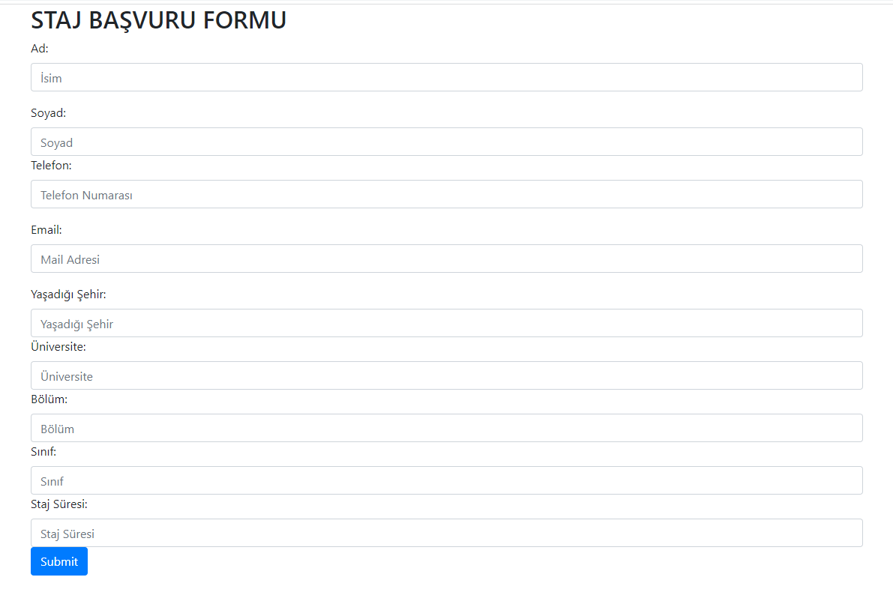

Mesaj vermesi de sağlanıyor

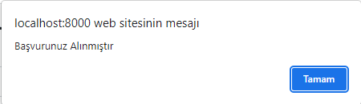

Gerekli bilgiler veri tabanına kaydediliyor

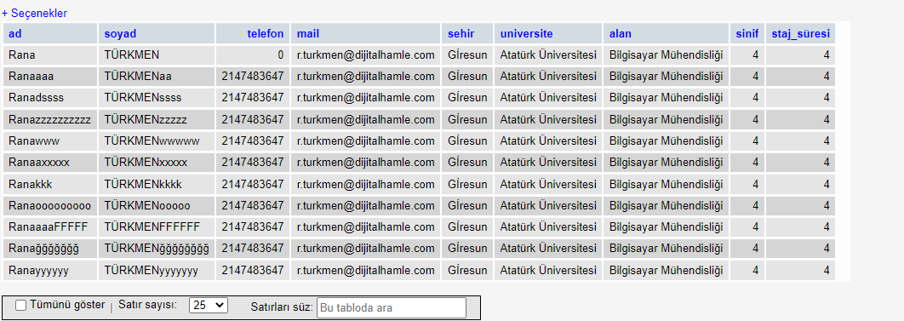

Admin sayfasında görülüyor ve puanlanması sağlanıyor

